Викторина по кубановедению для учащихся 1 классов

- Подчеркни название края, в котором мы живем:

- Красноярский
- Ставропольский
- Краснодарский

- Жители Кубани называют этот город столицей.
Это город - __________________________________

- Обведи герб Краснодарского края.

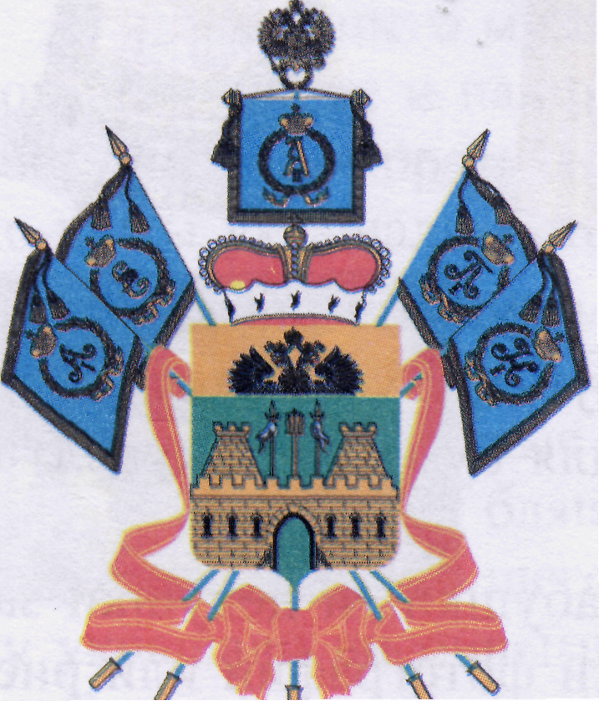
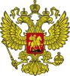

- Прочитай отрывок и определи, из какого он произведения:

Ты, Кубань, ты наша Родина,
Вековой наш богатырь!
Многоводная, раздольная,
Разлилась ты вдаль и вширь.
_______________________________________________________

- Какие цвета составляют флаг Краснодарского края?___________________________________________________

- Напиши названия населенных пунктов Краснодарского края, начинающиеся на следующие буквы (количество баллов зависит от количества названных населенных пунктов):
К____________________________________________________________
Т____________________________________________________________

- Назови моря, омывающие Краснодарский край.

_______________________________________________________

- Как называлось жилище казака? _______________________________________________________

- Установи последовательность выполнения работ в казачьем хозяйстве: соедини число с соответствующим действием.

    - сеять зерна
    - выпекать хлеб
    - собирать пшеницу
    - молоть зерно на мельнице

10. О какой машине идет речь в стихотворении кубанского поэта В. Нестеренко «Необычная расческа»?
Колхозное поле
Сегодня с причёской –
Его расчесали
Железной расчёской.
- Расчёской? Неужто?
Какая она?
А папа ответил:
- Смотри, борона!

____________________________________________________________

11. Напиши название домашнего животного, которое было помощником казаку и на военной службе и на работе в поле.

____________________________________________________________
Викторина по кубановедению для учащихся 2 классов

  - Как назывался город Краснодар?
________________________________________________________
  - Рассмотри гербы.
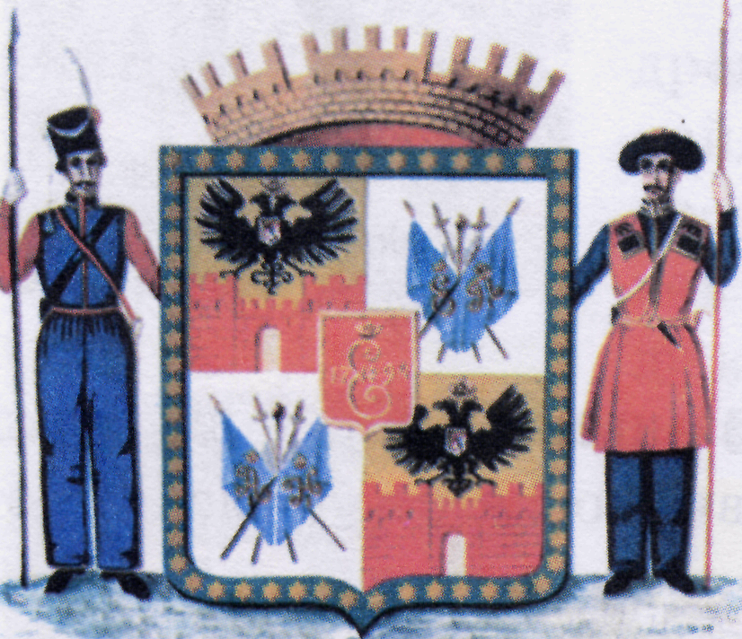

__________________________ ________________________

Определи, какой из них является гербом города Краснодара, а какой гербом Краснодарского края. Подпиши.

  - Какие цвета составляют флаг Краснодарского края? Что обозначает каждый цвет?
_____________________________________________________________________________________________________________________________________________________________________________________________
  - В гимне Краснодарского края есть слова «Вековой наш богатырь». О чем идет речь?
_______________________________________________________________

  - Назови город – герой, находящийся на территории Краснодарского края. __________________________________________________________

  - В каком году был основан административный центр Краснодарского края - город Краснодар? __________________________________________

  - Каких птиц на Кубани называют так:
Пивень - ______________________
Горобец - ______________________
Зозуля - _______________________

  - Отгадай загадку и напиши ответ:

Если встретишь на дороге,
То увязнут сильно ноги.
А сделать миску или вазу –
Она понадобится сразу. _______________________
Кубань всегда славилась мастерами, которые изготавливали посуду из этого материала. Как назывался этот мастер?
________________________________________________________

  - Кубань – житница России. Большая часть населения работает в сельском хозяйстве. Подчеркни профессии, которые относятся к сельскохозяйственным: ткач, агроном, металлург, геолог, комбайнёр, археолог, учитель, овощевод.

  - Какое из перечисленных ниже животных не включено в Красную книгу Кубани (подчеркни):
- Зубр
- Черноморская афалина
- Черный аист
- Кабан

  - Назови известные тебе фамилии кубанских поэтов и писателей (количество баллов зависит от количества названных фамилий): _______________________________________________________________
_____________________________________________________________________________________________________________________________________________________________________________________________

Викторина по кубановедению для учащихся 3 классов

1. Напиши год образования Краснодарского края. ____________________________

2. Прочитай описание герба:
«Он представляет собой щит, обрамленный зеленой полосой со звездами, по количеству станиц, окружавших, как верные слуги. Щит разделен на 4 части. В первой и третьей – двуглавый орел, расположенный на крепости, что символизирует покровительство государства казакам. Во второй и четвертой – знамена, говорящие о заслугах казаков в войне с Турцией. В середине – красный щит с вензелем царицы Екатерины II. Сверху щит венчает золотая корона в виде городской стены. С двух сторон его поддерживают два казака.»

О каком гербе идет речь? ______________________________________________

3. Допиши слова первого четверостишья гимна Краснодарского края:

Ты, Кубань, ты наша Родина,

Вековой наш богатырь!
______________________________________________
______________________________________________
4. Назови столицу Республики Адыгеи._______________________________________

5. Перечисли города – морские порты Краснодарского края:

6. Что из ниже перечисленного не относится к хозяйственным постройкам жилища казака (подчеркни):

- Амбар
- Погреб
- Колодец
- Скрыня
- Летняя печь
- Сарай

Обоснуй ответ: ________________________________________________________
_____________________________________________________________________

- Прочитай старинные кубанские фамилии: Мельник, Горобец, Колесник, Зозуля.
Подумай, от каких слов образованы данные фамилии. Распредели фамилии на 2 группы:
_________________________ __________________________
_________________________ __________________________

Обоснуй свой выбор: ___________________________________________________
_____________________________________________________________________

- На Кубани издавна развиты ремесла и народные промыслы. Соедини стрелками название материала и название ремесла, в котором использовался данный материал:
Лоза кузнечное дело
Нитки лозоплетение
Глина вышивка
Железо гончарное дело
- Назови самое большое животное, занесенное в Красную книгу Кубани и обитающее в Кавказском биосферном заповеднике. _________________________

- Кто из кубанских поэтов является автором стихотворения «Зайка - пешеход»? _____________________________________________________________________

- Напиши, чем известна во всем мире фамилия семьи Степановых?
____________________________________________________________________________________________________________________________________________________________________________________________________________________________________________________________________________________

Викторина по кубановедению для учащихся 4 классов

- Кто является губернатором Краснодарского края?
_____________________________________________________________________
- Объясни, что обозначают на гербе Краснодарского края знамена лазоревого цвета?
__________________________________________________________________________________________________________________________________________
- Прочитай отрывок и определи, из какого он произведения:
О тебе здесь вспоминаючи,
Песни дружно мы поем
Про твои станицы вольные,
Про родной отцовский дом.
_____________________________________________________________________
- Кубанские земли казакам даровала (подчеркни):

  - Екатерина I
  - Екатерина II
  - Елизавета

- Подчеркни название города, который был основан древними греками:

  - Лабинск
  - Тихорецк
  - Анапа
Напиши, как называли древние греки этот город? ___________________________

- Подчеркните название почв, характерных для Черноморского побережья:
  - Каштановые
  - Черноземы
  - Темно-серые лесные
  - Горно-лесные

- Когда Кубань была полностью освобождена от фашистских захватчиков?
_____________________________________________________________________

- Среди бытующих на Кубани пословиц и поговорок немало общерусских, но произносимых на свой лад. Прочитай пословицы, записанные в кубанских станицах. Запиши общерусский вариант для каждой из них:

Нэ всэ золото, шо блэстыть. ____________________________________________
Очи боятся, а руки роблять. ____________________________________________
Не бачить сова, яка сама. ____________________________________________
- Как называется заповедник, находящийся на территории Краснодарского края:

  - Тебердинский
  - Северокавказский
  - Кавказский биосферный заповедник

- Соедини стрелками название производства и название населенного пункта, где развито данное производство:

Виноградарство Красноармейский район
Производство риса Новороссийск
Цементная промышленность Тамань

- Кто из наших земляков стал покорителем космоса (количество баллов зависит от количества фамилий)?__________________________________________________
_______________________________________________________________________________________________________________________________________________________________________________________________________________

